МБОУ Юрковская ОШ

Номинация «Культура дома и декоративно-прикладное творчество»
Технологический проект
«ДЕКОРАТИВНОЕ ПАННО В ЛОСКУТНОЙ ТЕХНИКЕ «ПОЛНОЛУНИЕ»»

учитель технологии: Дерингерт Е.И.

Юрки 2020

План:
1. Аннотация стр. 3
2. Обоснование темы проекта стр. 4-5
● пояснение выбора тематики проекта
● актуальность
● возможные сферы применения продукта
● значимость и оригинальность
● цель и задачи проектирования
● план работы
3. Историческая справка стр.6
4. Теоретическое обоснование стр.7-9
5. Графика стр.10
6. Технологическая документация стр.11-14
7. Экономическое обоснование стр.15-16
8. Экологическое обоснование стр.17
9. Презентация(реклама) проекта стр.18
10.Библиографический список стр.19
Приложение А
Приложение Б

Аннотация
В данной проектной документации представлены разработка и выполнение изделия, панно в лоскутной технике. Проектная деятельность направлена на презентацию готового изделия, техники его выполнения, хода работы и необходимой информации о видах и истории проектируемого изделия. На организационно - подготовительном этапе я изучала различные техники, способы изготовления панно в лоскутной технике, подготавливала материально техническое составляющую. На технологическом этапе изготавливала данное проектное изделия. На заключительном этапе подготавливала проектную документации выше заявленного изделия. Данное проектное изделие может использоваться в качестве элемента убранства кухни, спальни или гостиной.
Данная технологическая документация проекта включает в себя:
аннотацию, обоснование темы проекта, историческую справку, теоретическое обоснование, графику, технологическую документацию, экономическое обоснование, экологическое обоснование, презентацию(рекламу) проекта, библиографический список.
Новизна моего изделия заключается в способе выполнения данного изделия. Использован прием быстрой сборки блока, состоящего из 4 х элементов. Вместо одного элемента я выкраивала сразу 4, затем собираю в один блок.

Обоснование темы проекта
Пояснение выбора тематики проекта
Я давно хотела изменить свою комнату, сделать ее более красивой. Ремонт комнаты полностью был бы очень долгим и трудоемким. А я хотела что-то быстрое и не требующее больших физических и материальных затрат. Я остановилась на изготовлении панно своими руками, благодаря готовому панно я смогу разнообразить и освежить интерьер в своей комнате. Так же подобный практический опыт очень полезен и принесет не только удовольствие, но и пользу, как говорится, можно совместить приятное с полезным.
Актуальность
Основная идея – сшить панно в лоскутной технике, так как она является простой и доступной каждому. На сегодняшний день лоскутное шитье снова в моде. Различными техниками лоскутного шитья воплощают свои творческие замыслы не только рукодельницы всего мира, но и знаменитые дизайнеры и модельеры. Техника лоскутного шитья позволяет не только развивать эстетические и художественные вкусы, но также и моторику рук, что благоприятно влияет на умственное развитие. В современных педагогических исследованиях доказывается необходимость занятий ДПИ для умственного и эстетического развития детей.
Сферы применения
Панно в лоскутной технике является не только украшением интерьера, но и может принести не плохой заработок. Научившись и овладев умением по быстрому пошиву панно из лоскутов можно устраивать различные открытые выставки, продавая данное изделие, на данный момент это становится очень актуально, так как в последнее время лоскутное шитье очень распространено в современном дизайне.

Значимость и оригинальность
Значимость и оригинальность проектной идеи заключается в том, что есть возможность сделать панно с учетом своих желаний и способностей. Можно выбрать размер, цвета тканей, также можно изобразить какую-либо миниатюру. Все зависит от желания рукодельницы. Также если сравнить цены на материалы и на готовое изделие в магазине, то можно сделать выбор в пользу самостоятельного пошива этого предмета декора.
Цель и задачи проектирования
Цель: сшить панно в лоскутной технике и получить ожидаемый результат.
Задачи: изучить всю необходимую информацию о проектируемом изделии и способах его изготовления, выбрать цветовую гамму и ознакомиться с техникой изготовления.
В результате этой работы мы получим не только интересное изделие с учетом наших желаний и умений, но и новые знания, новый практический опыт по изготовлению изделия в лоскутной технике.
Ожидаемый результат - панно в лоскутной технике.
План работы:
1. Выбрать проектируемое изделие и тему
2. Изучить всю необходимую информацию о проектируемом изделии и способах изготовления данного изделия
3.Выполнить изделие
4.Подготовить проектную документацию

Историческая справка
- До последнего времени считалось, что лоскутное шитье является самым «молодым» видом рукоделия. Тем не менее, самая древняя аппликация была найдена в Египте 980 год до н.э.
В скифских курганах ( 100 год до н.э. – 200 год до н. э. ) обнаружены фрагменты стеганых одеял с аппликациями.
- Причиной появления своеобразного лоскутного шитья явилась бедность. Именно она вынуждала женщин из остатков старой одежды делать новую, а также создавать различные изделия окружающего быта. Неслучайно повышенный интерес к технике лоскутного шитья в разных странах возникал именно в периоды кризисных ситуаций.
- В России самодельные ткани использовались для убранства жилища в основном крестьянами, а до второй половины XIX века горожанами.
- Благодаря развитию машинного производства в России все больше начали входить в домашний обиход недорогие, пестрые, яркие хлопчатобумажные ткани ( с конца XVIII века и особенно в XIX веке).
- Идея геометрического подбора кусочков ткани берет свое начало от традиционного народного ремесла.
- Не исключено, что толчком к появлению лоскутных орнаментов послужило древнее искусство создания мозаичных композиций, дошедшее до нас из глубины веков. Недаром шитье из лоскута называют также «лоскутная мозаика».
- На сегодняшний день панно в лоскутной технике так же актуально, как и раньше. Многие хозяйки используют такие необычные и красивые панно в своем интерьере.

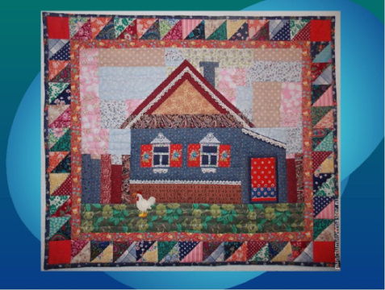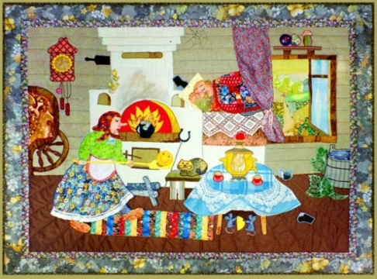
Теоретическое обоснование
Виды лоскутного шитья:
- Сумасшедший лоскуток – очень необычная техника, в которой в свою очередь смешалось множество швейных и вышивальных техник. Лоскутки, на первый взгляд, сшиваются хаотично, беспорядочно. Я не выбрала этот вид лоскутного шитья, потому что мне не понравилась техника выполнения.
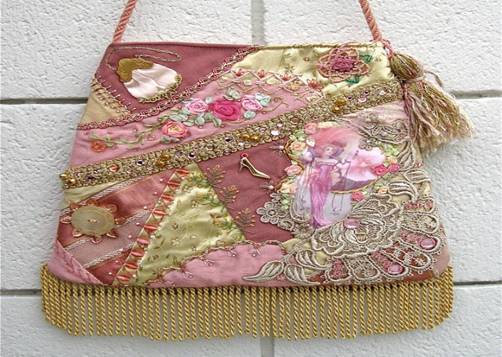
- Вязанный пэчворк – соединение отдельных мотивов, связанных спицами или крючком, между собой в единое целое. Здесь и буйство красок, и геометрия узора. Я не выбрала данный вид, потому что не имею навыков вязания.
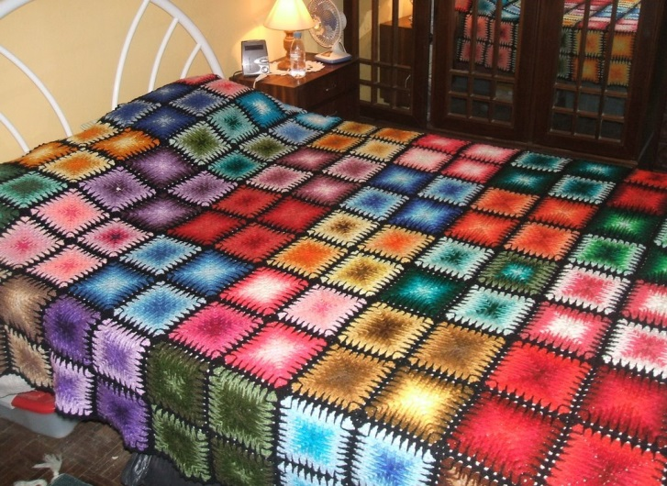

- Японский пэчворк – вид современного прикладного рукоделия, несущий в себе черты японских традиций и культуры. Я не выбрала данный вид лоскутного панно, потому что не знакома с техникой такого шитья.

- Традиционный пэчворк - лоскутная аппликация или шитьё из лоскутков путём накладывания мелких деталей на более крупные. В отличие от моделирования одежды при создании предметов интерьера, например панно или покрывала, здесь возможно применение тканей любого вида, фактуры, расцветки. Я выбрала данный вид лоскутного шитья, потому что он более легкий и доступный для меня.
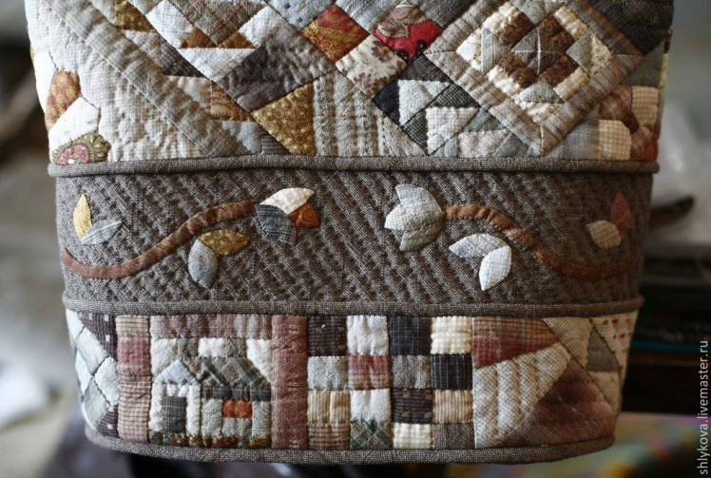
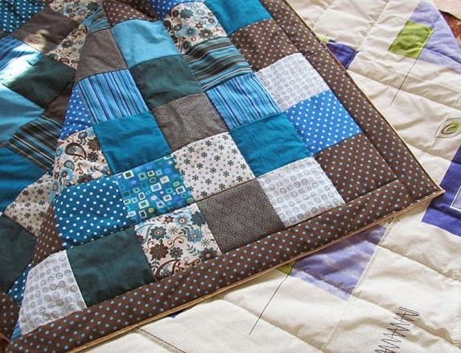
Объект – панно состоит из геометрических фигур (треугольник, квадрат), последовательно сшитых между собой. Фигуры составляют 9 блоков, сшитых между собой, «посаженных » на флизелин. Изделие оформляется в текстильную рамку. Материал – хлопчатобумажная ткань синего и белого цвета.

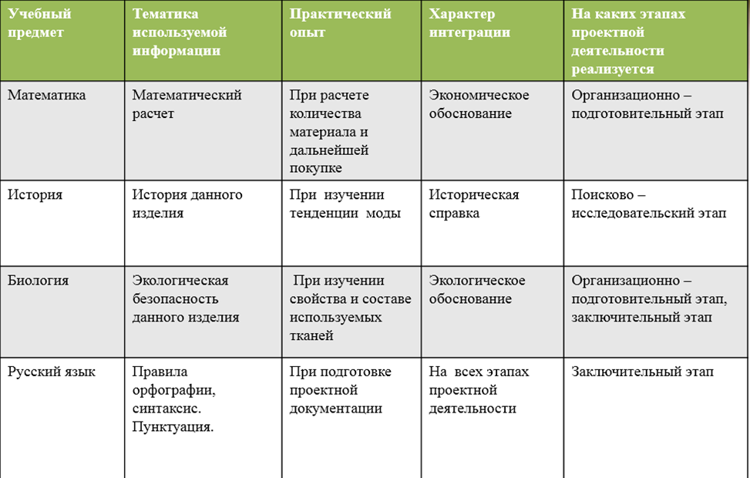
-

Графика
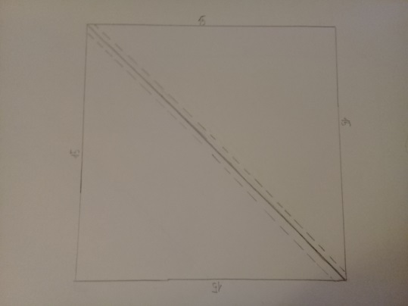
1.
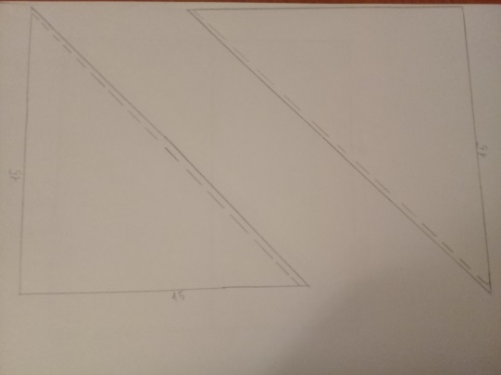
2.
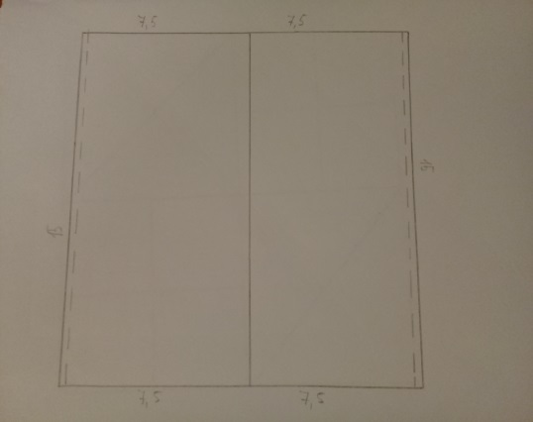
3.

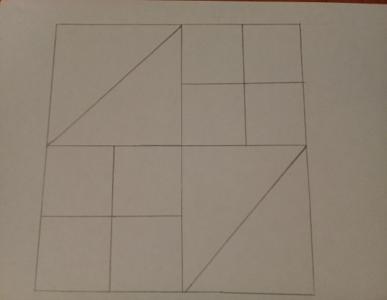
4.

Технологическая документация
№ | Операция | Иллюстрация | Инструменты и приспособления | Этапы
1. | Утюжим ткань | 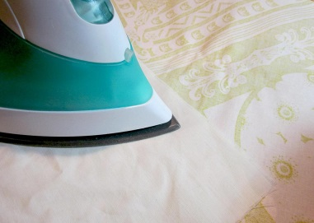 | Утюг | Подготовительный
2. | Вырезаем два квадрата 15х15 см. | 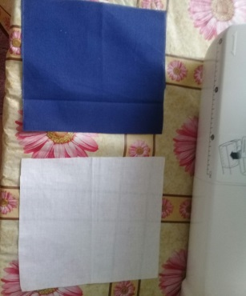 | Ножницы, мелок, линейка | Раскрой
2. | Накладываем один квадрат на другой | 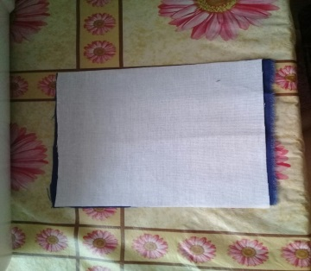 |  | Раскрой
3. | Сшиваем по краям, отступая от края 0,5 см. | 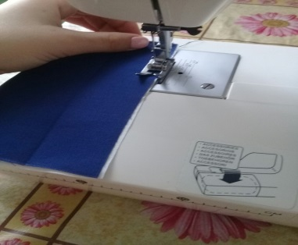 | Швейная машина | Сборка
4. | Разрезаем пополам | 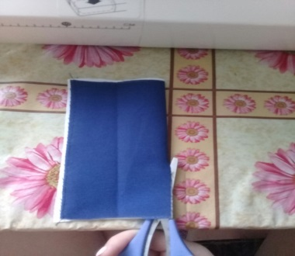 | Ножницы | Раскрой
5. | Накрадываем получившиеся части друг на друга | 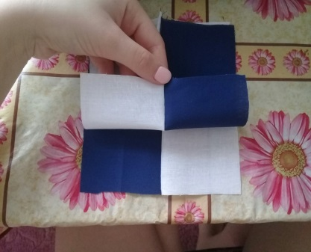 |  | Сборка
6. | Сшиваем обе части между собой, отступая от края 0,5 см | 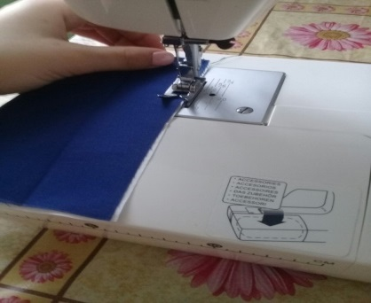 | Швейная машина | Сборка
7. | Разрезаем пополам и откладываем в сторону | 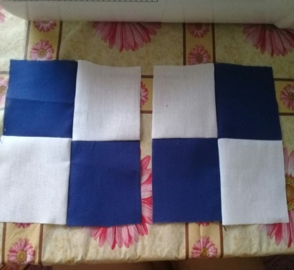 | Ножницы | Раскрой

8. | Берем два кусочка ткани 15х15 | 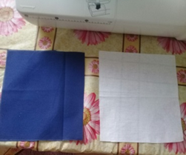 | Ножницы, мелок, линейка | Раскрой
9. | Накладываем друг на друга | 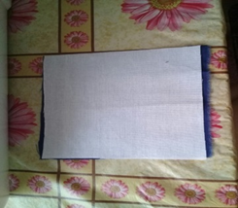 |  | Раскрой
10. | Сшиваем по диагонали | 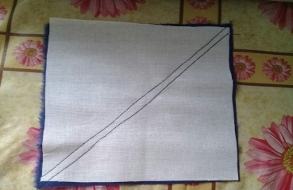 | Швейная машина | Сборка
11. | Разрезаем на две части | 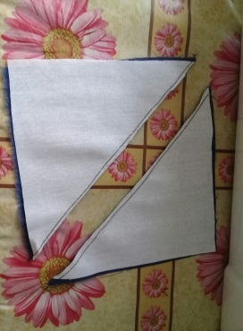 | Ножницы | Раскрой
12. | Разворачиваем | 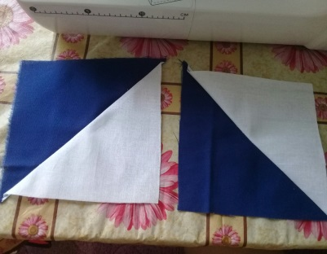 |  | Раскрой
13. | Собираем узор из полученных частей | 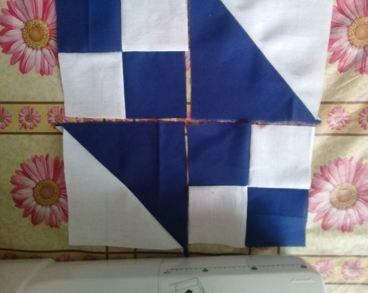 |  | Сборка
14. | Сшиваем части | 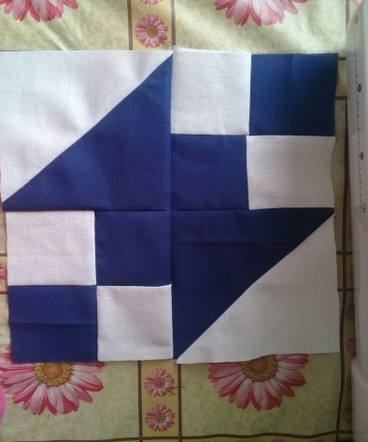 | Швейная машина | Сборка
15. | Дошиваем оставшиеся 8 узоров аналогично и сшиваем их вместе | 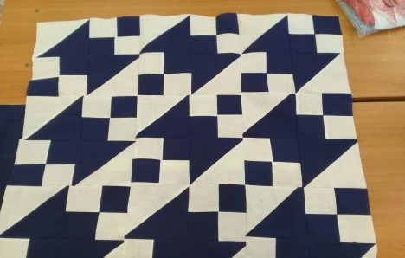 | Ножницы, мелок, швейная машина, линейка | Сборка

16. | Вырезаем 4 полосы 10х40 | 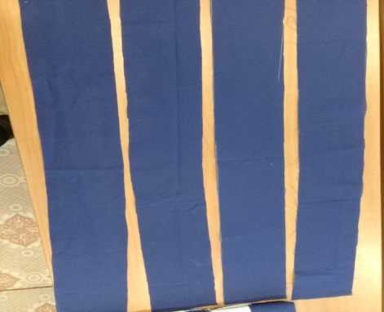 | Ножницы, мелок, линейка | Раскрой
17. | С каждой стороны пришиваем по одной полосе (будем делать рамку) | 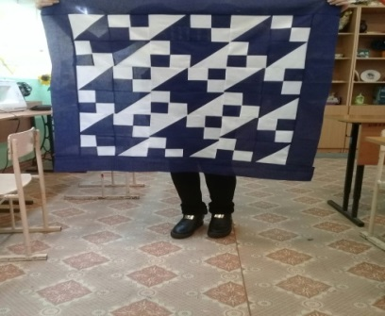 | Швейная машина | Сборка
18. | Прикладываем клеевой флизелин | 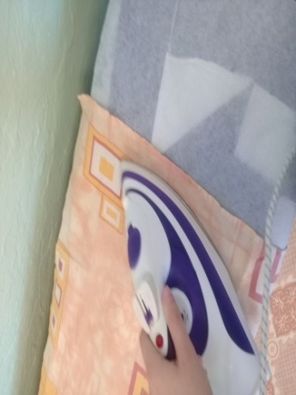 | Утюг | Сборка
19. | Пришиваем заднюю часть «потайным» швом | 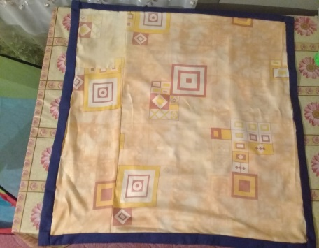 | Игла, нитки | Завершающий
20. | Панно готово | 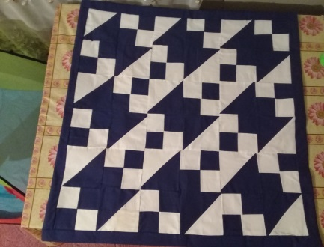 |  | Завершающий

Экономическое обоснование
Материально-технические ресурсы

№ | Наименование | Единица измерения | Количество | Цена | Условия использования
1. | Ткань белая (бязь) | Погонный метр | 1 | 120 | Покупка
2. | Тань синяя (бязь) | Погонный метр | 1 | 120 | Покупка
3. | Флизелин клеевой | Погонный метр | 1 | 65 | Покупка
4. | Нитки | Штука | 1 | 10 | Покупка
5. | Ткань подкладная | Погонный метр | 1 | 50 | В наличии
6. | Машина швейная | Штука | 1 | 11500 | Безвозмездное использование в школе
7. | Утюг | Штука | 1 | 900 | Безвозмездное использование в школе
8. | Гладильная доска | Штука | 1 | 1000 | Безвозмездное использование в школе
9. | Опрыскиватель | Штука | 1 | 150 | Безвозмездное использование в школе
10. | Игла | Штука | 1 | 1 | В наличии

Непосредственные финансовые затраты
№ | Наименование | Единица измерения | Количество | Цена | Стоимость
1. | Ткань белая (бязь) | Погонный метр | 1 | 120 | 120
2. | Ткань синяя (бязь) | Погонный метр | 1 | 120 | 120
3. | Флизелин клеевой | Погонный метр | 1 | 65 | 65
4. | Нитки | Шт. | 1 | 10 | 10
Итого: 315 руб.
Для реализации проекта были необходимы знания в области компьютерного обеспечения (Microsoft PowerPoint, Microsoft Word)

Экологическое обоснование
- При создании данного изделия необходимо помнить правила техники безопасности при работе с ножницами, иглой и булавками, швейной машинкой, утюгом. См приложение А
- Данное изделие является экологически безопасным, так как хлопок, из которого сшито панно, хорошо впитывает влагу и пропускает воздух. Следовательно, мое изделие экологически безопасно.
- Правила ухода за хлопком:
- Гладить ткань слегка влажную, либо использовать утюг в режиме «увлажнение»;
- стирать при температуре 40ᵒС при ручной стирке;
- Условия транспортировки:
- В коробке, подходящей под размер панно.
Ярлык с правилами по уходу См. Приложение Б

Презентация (реклама) проекта
Вы не знаете как сделать вашу квартиру красивее?
Выбились из сил в поисках новых идей?
Или же просто хотите что-нибудь уникальное, непохожее на другие?
Тогда вы обратились по адресу!!!
Фирма «Яркое ПаННо» поможет вам подобрать то, что нужно именно Вашей квартире!

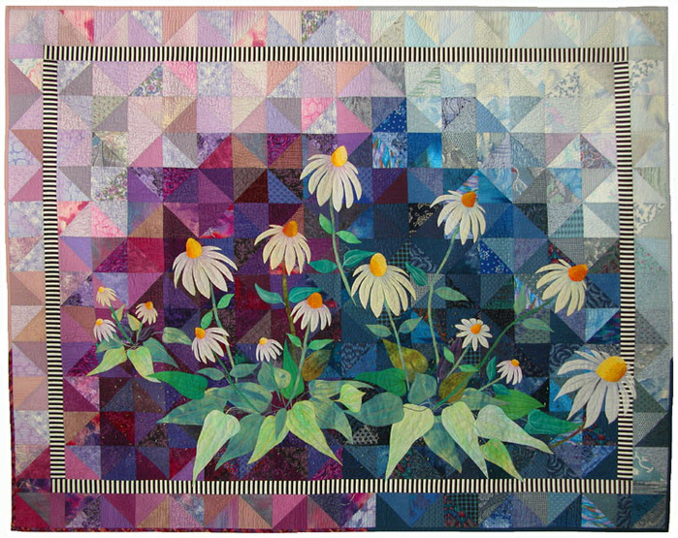

Библиографический список
Ванденбугр Н.А. «Яркий лоскуток»/ Н.А. Ванденбург.-Москва: Колос, 2009. – 100 с.
Мозговая Г.Г. «Технология. Лоскутное дело, 8 класс»/ Г.Г. Мозговая.- Москва: Просвещение, 2013.- 145с.
Мозговая Г.Г. «Технология. Лоскутное дело, 9 класс»/ Г.Г. Мозговая.- Москва: Просвещение, 2013.- 202 с.
Орлова Л.В. «Виды панно.»/ Л.В. Орлова.- Москва: Просвещение, 2011. – 120 с.
Тимченко Р.И. «Советы дизайна»/ Р.И. Тимченко.- Москва: Колос, 2012. – 260 с.

Приложение А. Приложение Б.
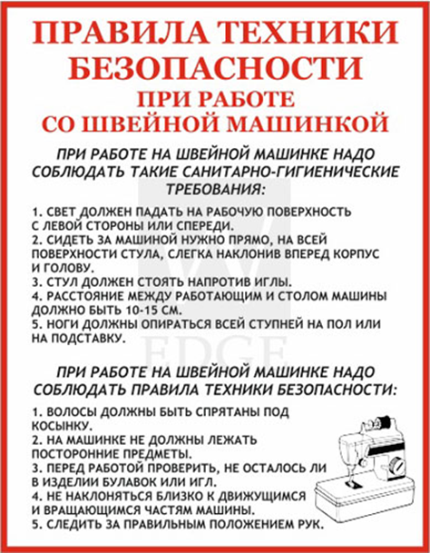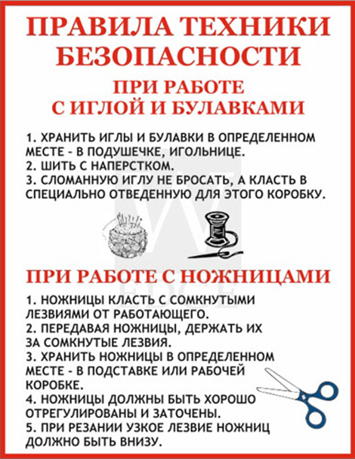
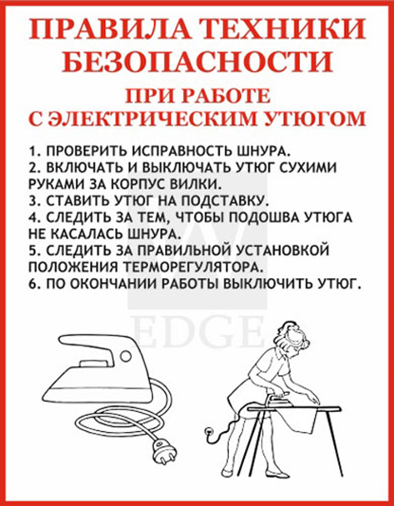
Произведено в России

